规则服务管理系统
操作手册

杭州旗正信息技术股份有限公司
地 址：杭州市教工路1号西湖数源软件园17号楼3楼
电 话：(860571) 56771736
传 真：(860571) 81110230
网 址：www.flagleader.com
E-mail：sale@flagleader.com

规则服务系统介绍 3
1. 登录系统 3
2. 规则服务系统的组成 4
规则服务系统内容 5
1. 规则执行版本 5
1.1. 规则(标签)库 5
1.2. 搜索 8
1.3. 批量添加 9
1.4. 添加到服务 11
1.5. 添加到任务 11
1.6. 激活 11
1.7. 失效 12
1.8. 忽略 13
1.9. 删除 13
1.10. 强制删除 13
2. 规则执行任务 14
2.1. 修改启动参数 14
2.2. 编辑 14
2.3. 启动 15
2.4. 停止 15
2.5. 删除 15
3. 规则执行服务 16
3.1. 外部程序调用 16
3.2. 功能操作 21

规则服务系统介绍

登录系统
安装完旗正商业规则制定平台后，会在计算机的服务中看到“Apache Tomcat rules”。首先需要将其启动。如下图所示：
然后在浏览器中输入网址：http://localhost:8880/vrs，就会出现登录界面，如下图：
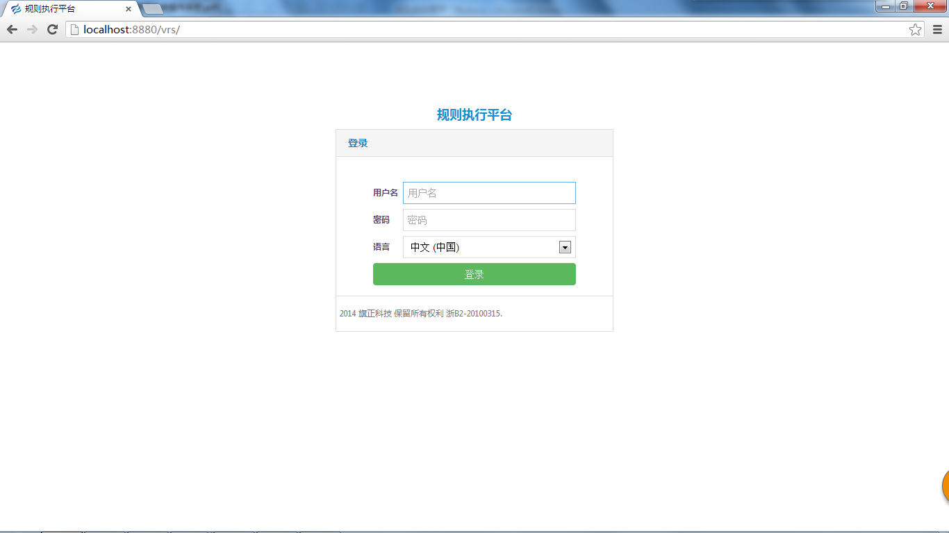

输入正确的用户名及密码，选择自己使用的语言后就会登录到操作界面，如下图：
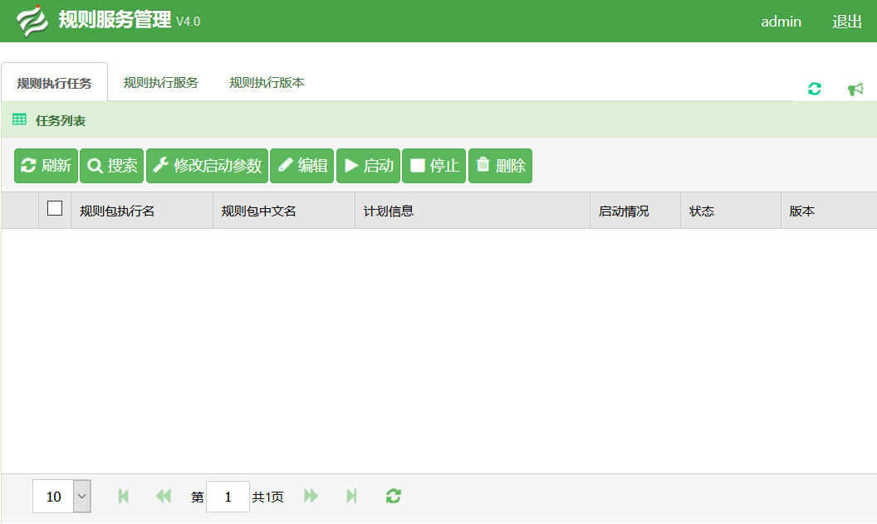

规则服务系统的组成
规则服务系统主要有三部分组成：规则执行任务、规则执行服务、规则执行版本。
规则执行版本：主要是对在规则管理平台中发布的规则进行一系列的操作。
规则执行任务：将规则进行设定，设定参数定时得执行规则。
规则执行服务：将发布的规则可以被外部程序所调用。

规则服务系统内容

规则执行版本
规则执行版本：主要是对在规则管理平台中发布的规则进行刷新、搜索、批量增加、添加到服务、添加到任务、激活、失效、删除以及强制删除等一系列操作，执行版本可以有多个规则标签页。如下图为已发布两个规则以及两个规则标签页的执行版本界面：
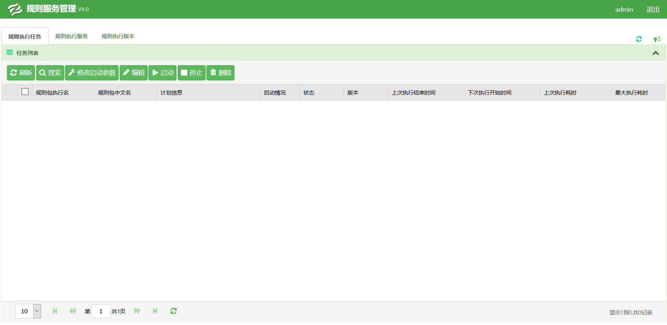

规则(标签)库
规则标签中的名称即在规则工程保存规则包当前版本时所填写的标签名称。如下图：
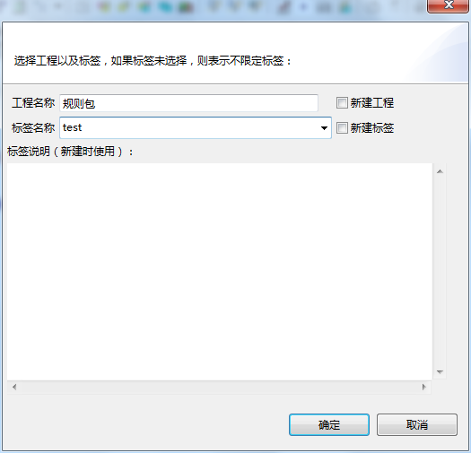
若没有填写标签名称则默认保存至默认版本中。规则(标签)库只能存在一个激活，并且只有在激活的规则(标签)库中的规则才能在任务和服务中被启动。如下图
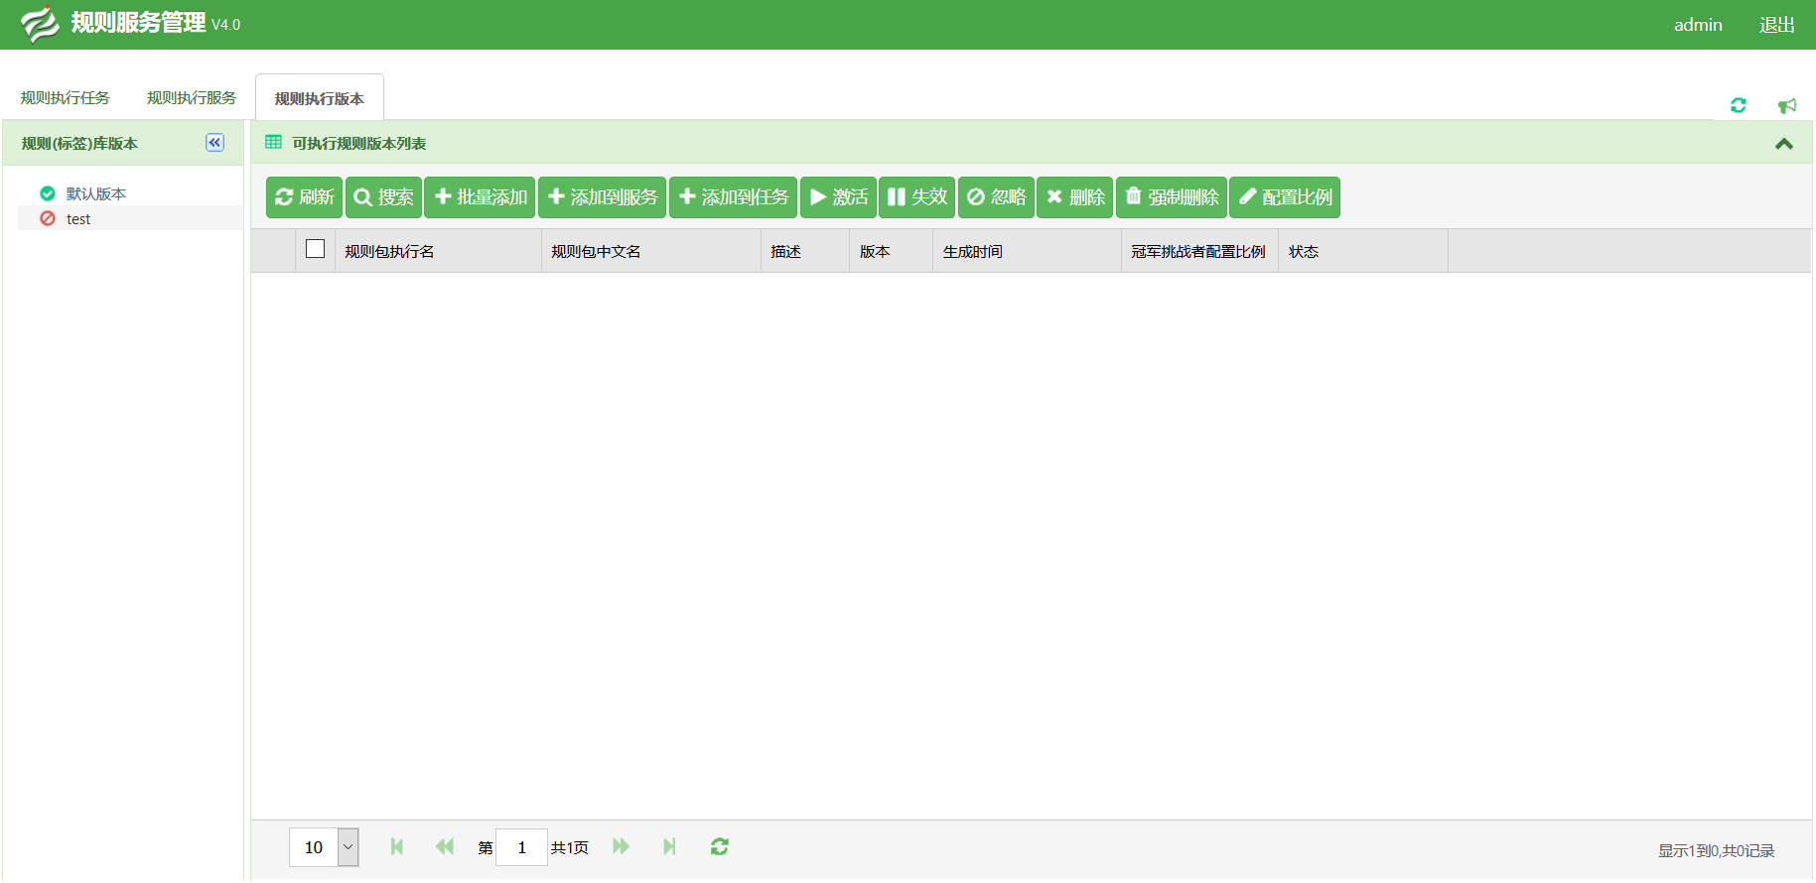
名为“规则包”的规则在失效的“test”标签内，将其添加到任务中后，在“规则执行任务”中点击启动
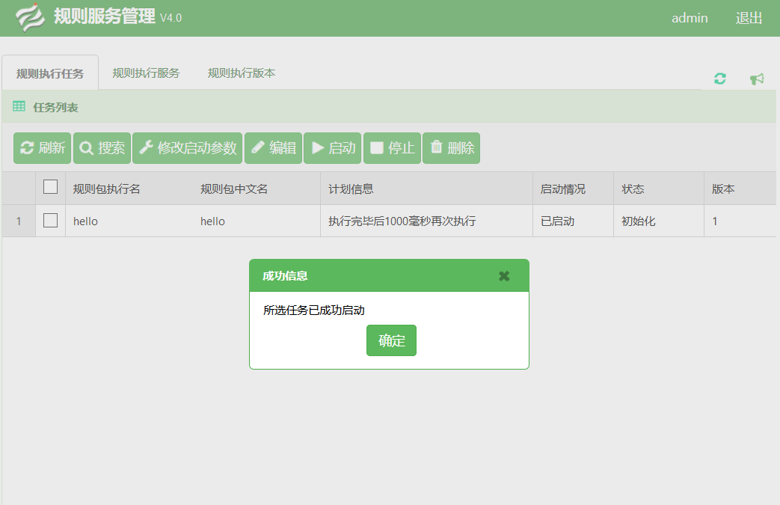
提示为：错误信息，部分任务成功启动！ 但是这个规则的启动情况依旧为已停止。同理，当规则被添加到服务时，该规则依旧不能被启动。所以，当规则(标签)为失效的状态时，其中的规则不能被启动。
同时，可以在已有的规则(标签)库中用鼠标右击，出现可以对规则(标签)库的操作列表。如下图：
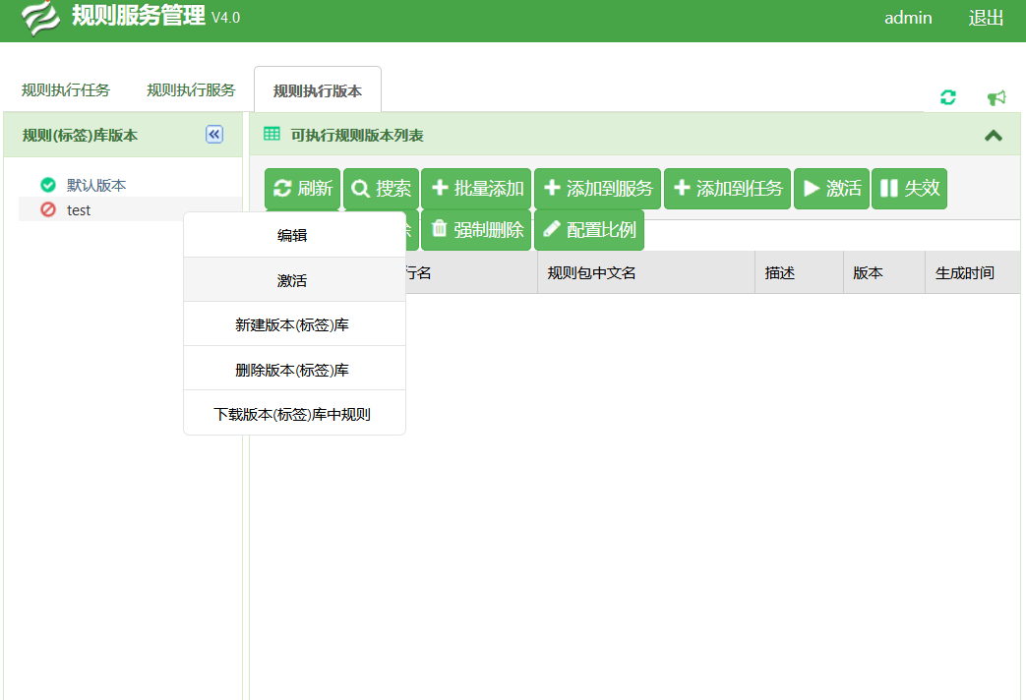
编辑：点击编辑会出现弹框，可以修改选中的规则(标签)库的名称。如下图：
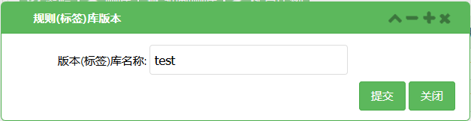
激活：点击激活，即可改变规则(标签)库的状态由失效改为激活。
新建版本(标签)库：点击出现弹框，填写新的标签库的名称即可出现新的规则(标签)。如下图：
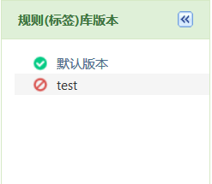
删除版本(标签)库：即删除选中的规则(标签)库。
下载版本(标签)库中的规则：以压缩文件的形式打包下载该规则(标签)库中的所有规则。
因为默认版本为系统自带的一个标签库，所以不能对其进行编辑和删除。并且，如果所有的规则(标签)库都为失效状态时，默认版本会自动激活。

搜索
为了快速寻找所需的规则，可以通过查询功能来快速找到。操作如下：点击搜索，在出现的弹框中输入查找的规则包名或者规则包名的关键字，点击确定就会出现所查找的规则。如下图：
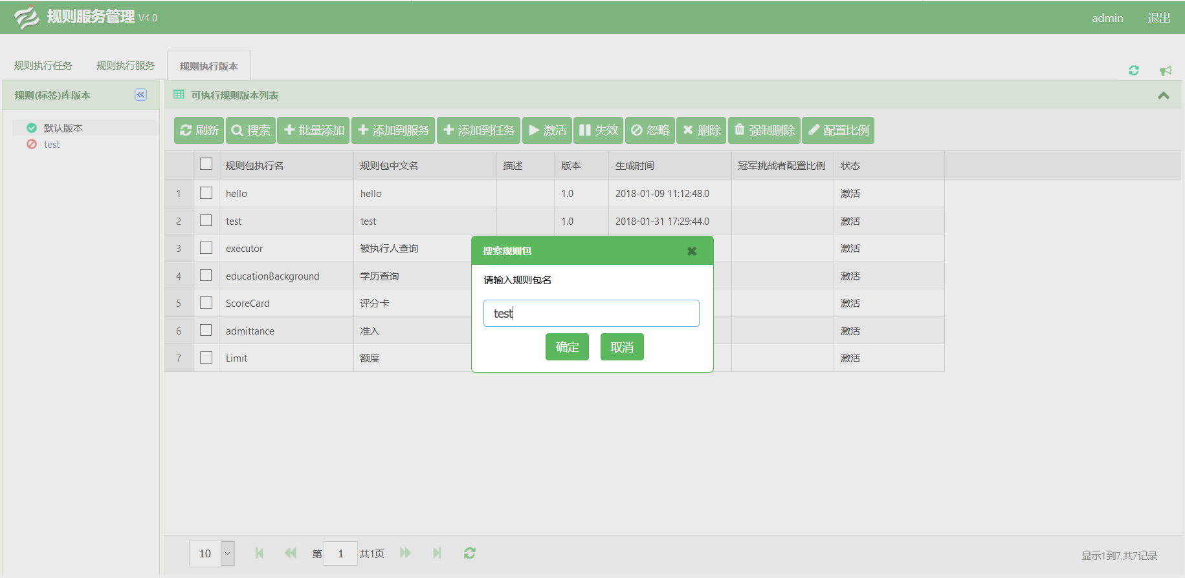
在输入框中输入：test，点击确定后
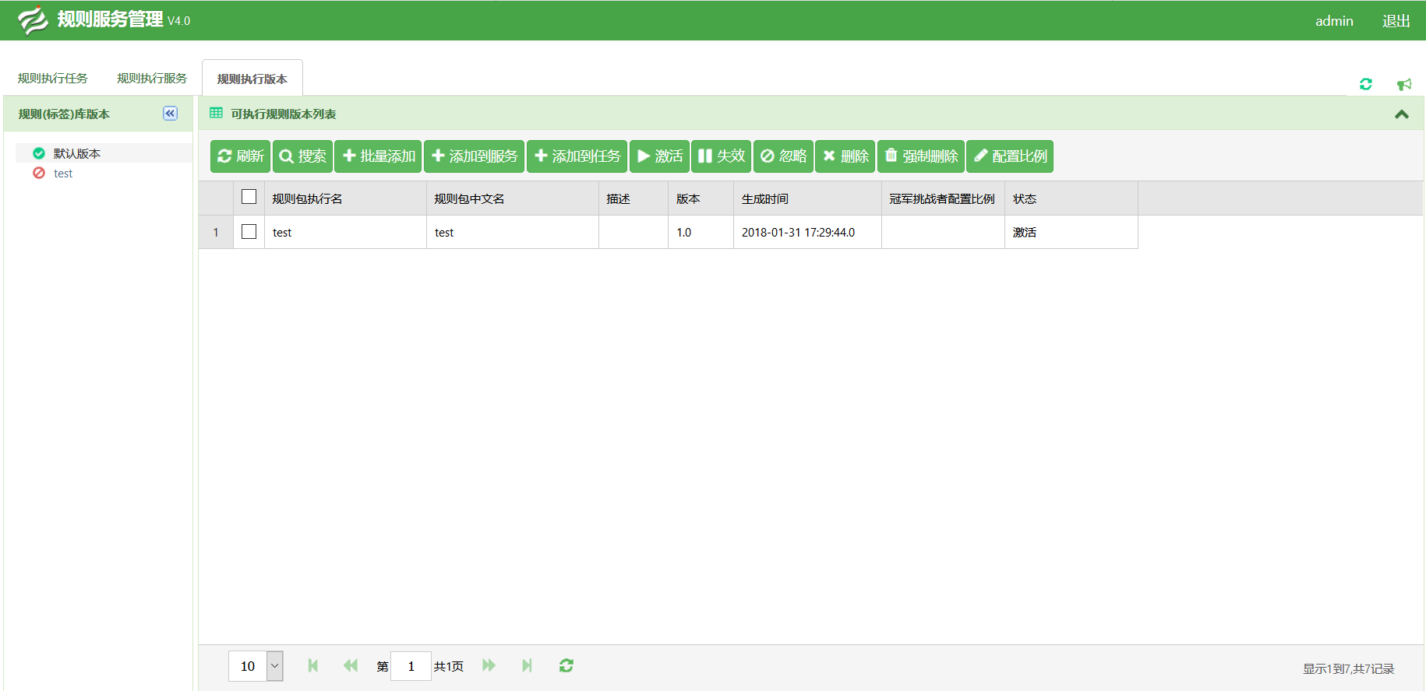
就可以看到所查找的规则。

批量添加
在规则服务平台中，规则的来源不仅仅是规则管理平台中所发布的规则，同样可以本地上传添加到规则服务平台中。操作如下：找到需要上传的规则的编译后的rsc文件，打包成压缩文件的格式，然后在点击批量添加，寻找到路径之后点击上传，即可完成一个或多个规则的添加。如图：
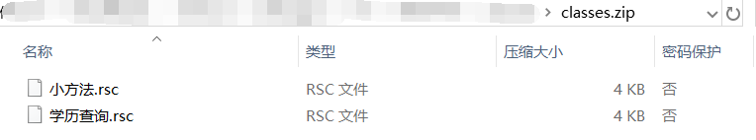
将两个要上传的rsc文件打包成压缩文件。再点击批量添加按键，在弹框中浏览选择中该压缩文件所在目录后点击上传
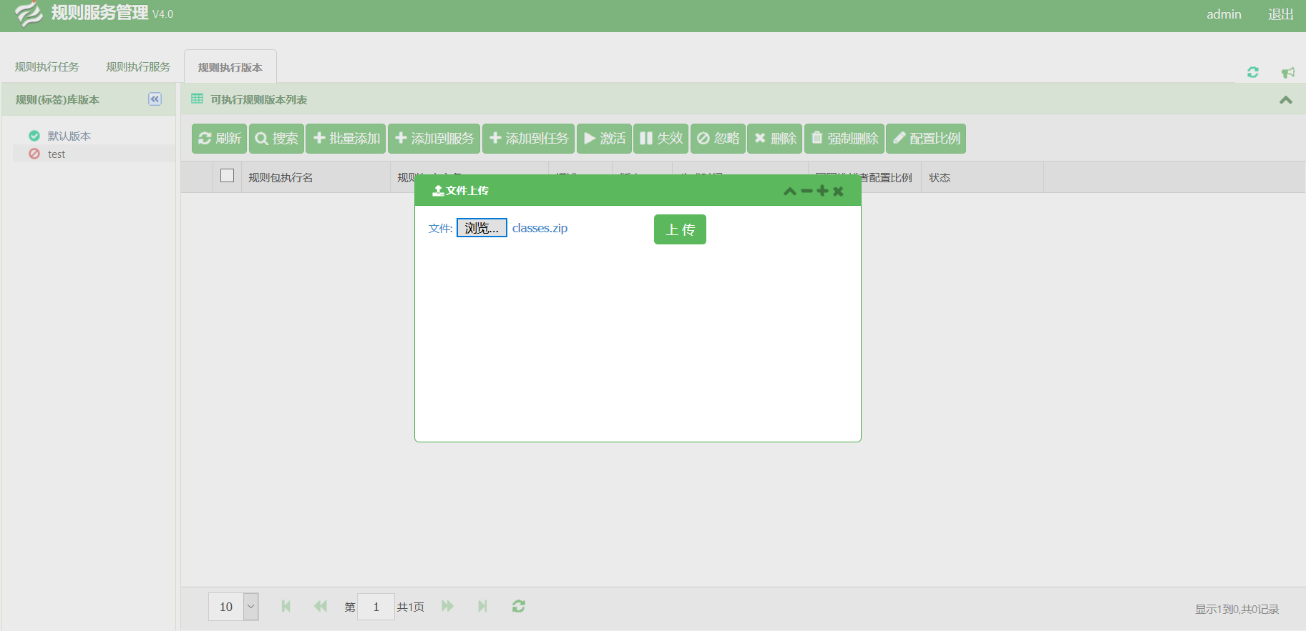
上传后即可在该规则(标签)库中看到上传的规则。
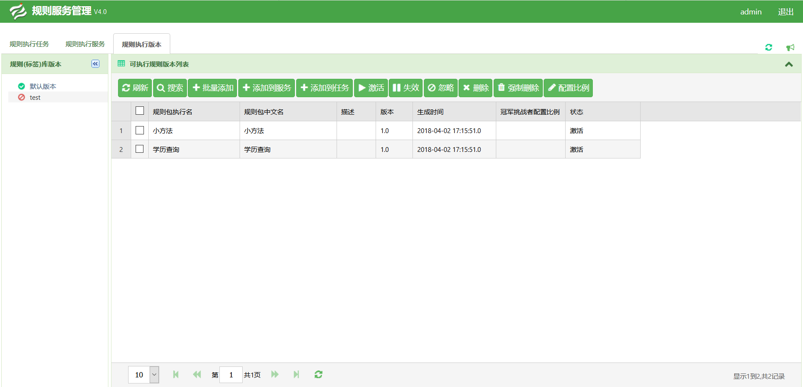

添加到服务
在勾选框中勾选上需要添加到服务的规则，点击添加到服务，就会出现弹框提示添加成功。如下图：
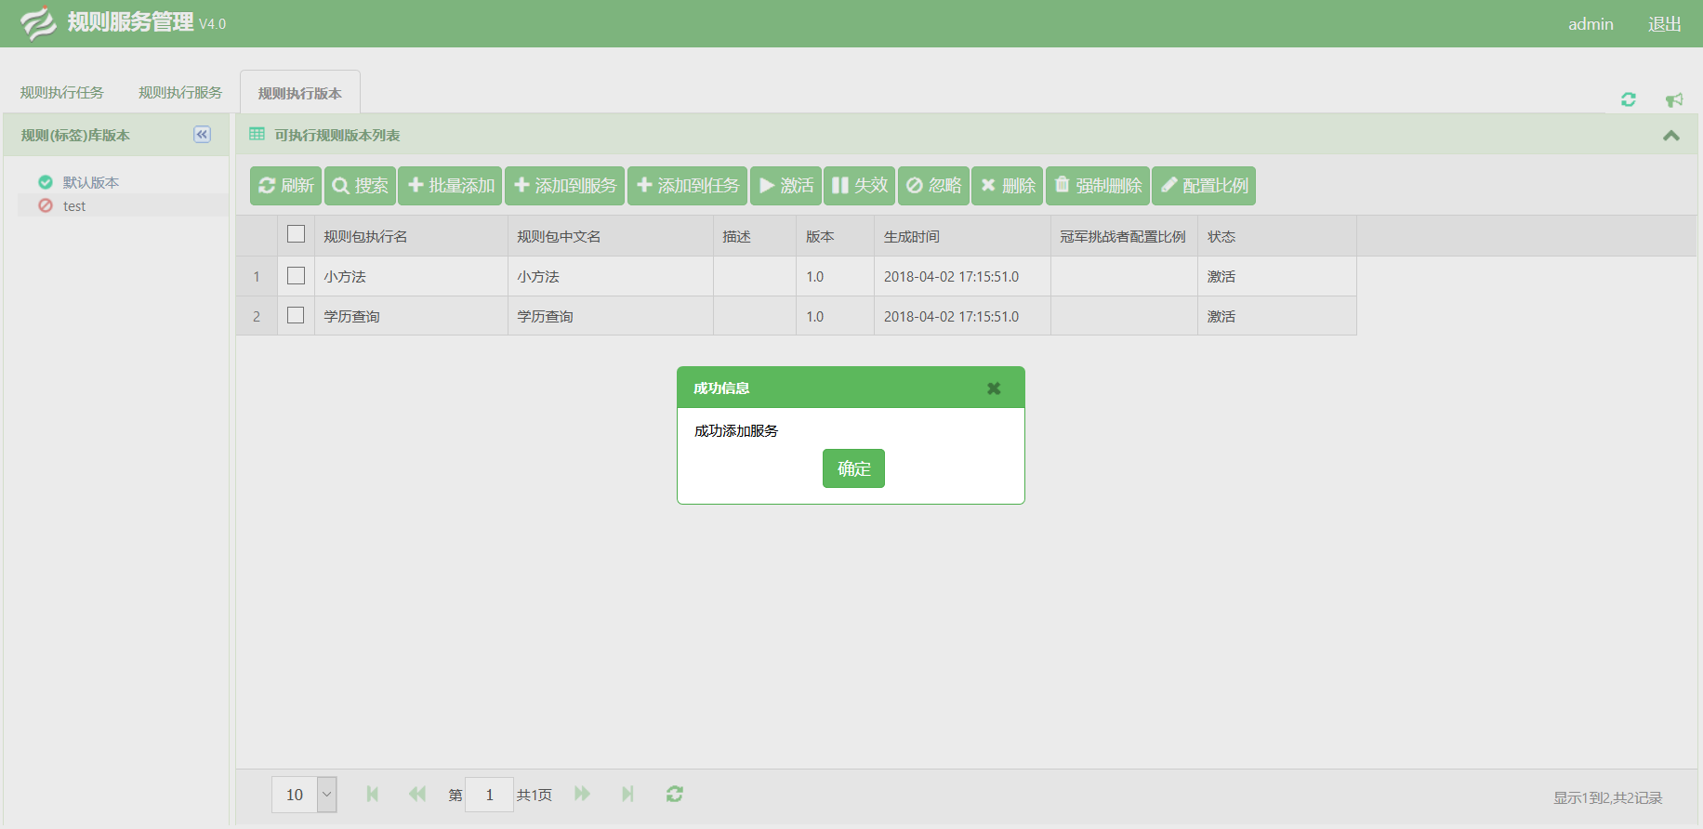

添加到任务
操作方法与“添加到服务”相同。

激活
规则可以在服务或者任务中被启动需要满足两个条件：所在的规则(标签)库为激活状态、规则本身的状态为激活。勾选上需要被激活的规则，点击激活后，规则的状态即会变为激活，并出现弹框提示成功。若规则本身状态为激活，则会出现提示为：“错误”的弹框。并且，只有状态为“失效”的规则才能被激活。如下图：
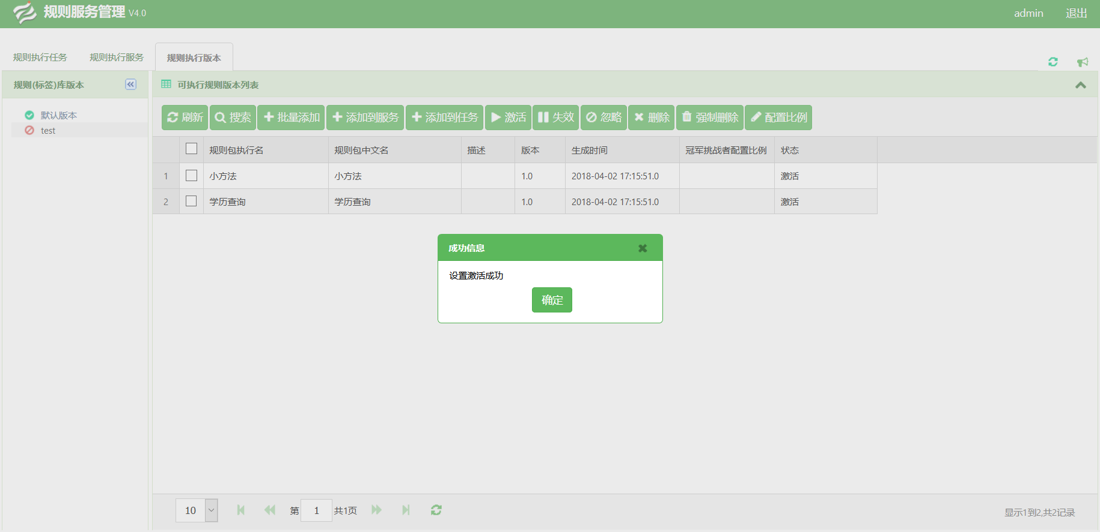

失效
选中需要失效的规则，点击失效后，规则状态就会变为失效。若规则状态为“失效”，那么该规则在“规则执行任务”和“规则执行服务”中都将不能被启动。如下图：
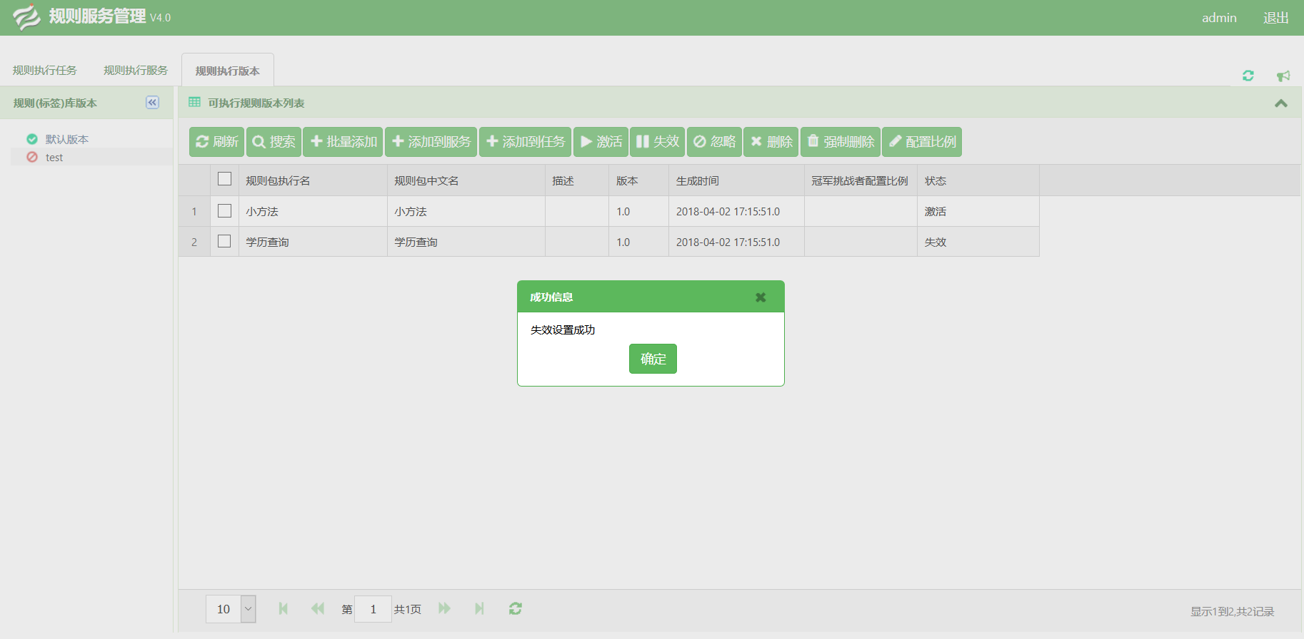
出现一个错误信息弹框：部分任务成功启动。该规则在“规则执行任务”中的启动情况依旧为已停止。

忽略
选中需要忽略的规则，点击忽略后，规则状态就会变为忽略。若规则状态为“忽略”，那么该规则在“规则执行任务”和“规则执行服务”中同样不能被启动。如果状态为“忽略”的规则想要激活的话，需要先将该规则的状态改为“失效”后，才能激活。

删除
选中需要删除的规则，点击删除后，规则状态就会变为删除。若规则状态为“删除”，那么该规则在“规则执行任务”和“规则执行服务”中同样不能被启动。如果状态为“删除”的规则想要激活的话，需要先将该规则的状态改为“失效”后，才能激活。

强制删除
选中需要被强制删除的规则，点击强制删除，会弹出提示框，点击确定后即可将选中的规则从列表中删除。注：该操作为不可逆，需谨慎操作。如下图：
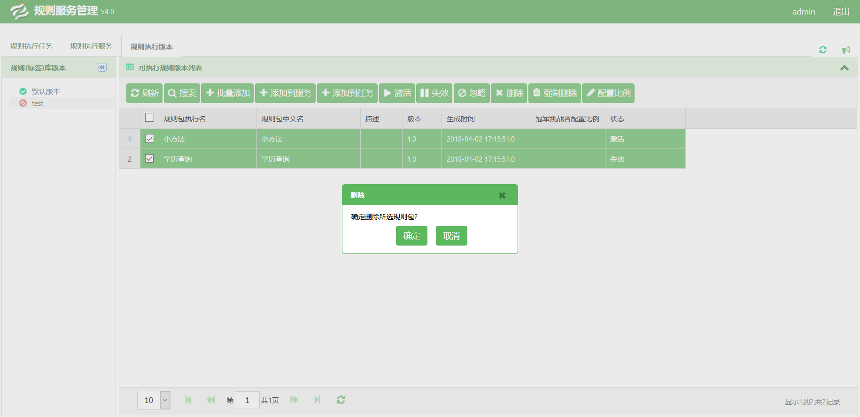

规则执行任务
规则执行任务主要是将添加到此的规则自定义参数进行一个定时的运行。它其中包括：刷新、搜索、修改启动参数、编辑、启动、停止以及删除。其中刷新和搜索功能就不再介绍。

修改启动参数
勾选上需要修改参数的规则，在弹框中输入设定的启动参数，点击保存后，再提交即可。在下次启动时该规则启动参数即为设定的参数。如下图：
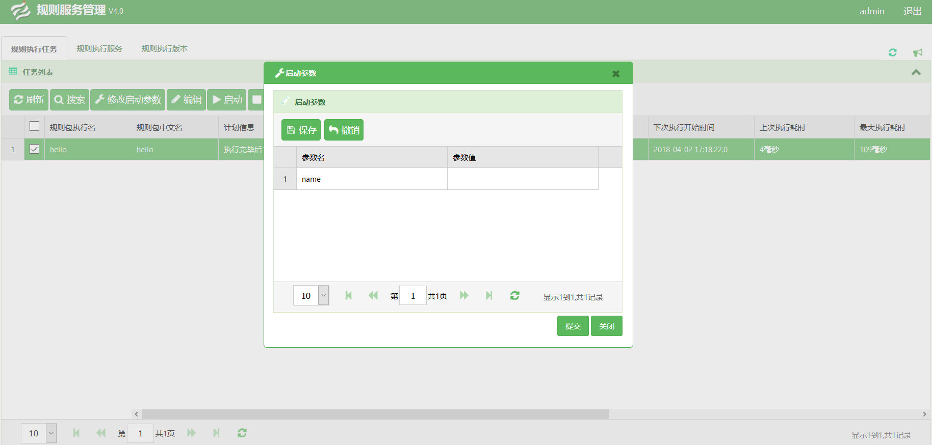

编辑
勾选需要编辑的规则，点击编辑可以修改规则包、是否独占运行、计划类型、间隔时间以及起始时间。设置完成后点击提交即可。如下图：
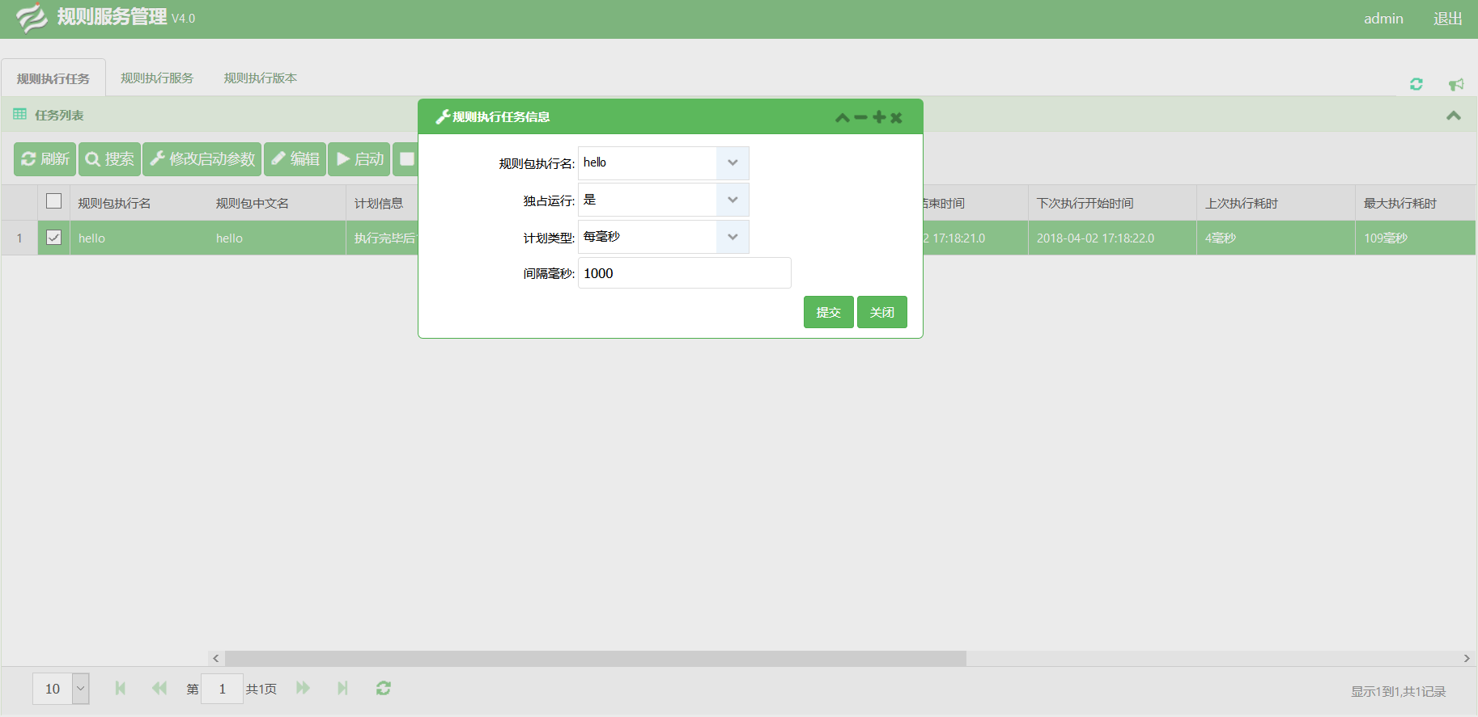

启动
勾选中需要启动的规则，点击启动，若规则满足启动的条件，既规则所在规则(标签)库为激活状态并且规则的状态也为激活状态，规则的“启动情况”就会变为“已启动”。否则，规则的“启动状态”依旧会是“已停止”。如图所示：
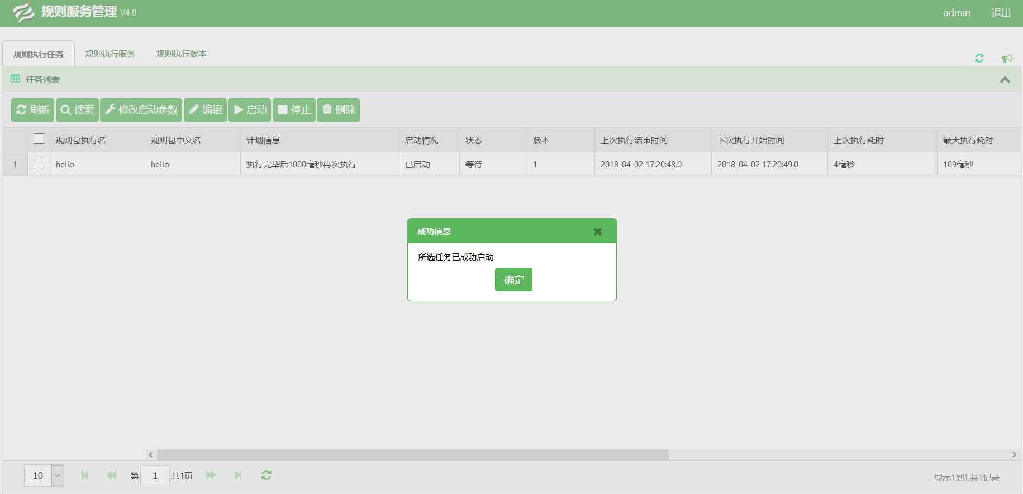

停止
即启动的逆向操作。

删除
将所勾选的规则从任务列表中删除。

规则执行服务
该功能主要是使得规则可以被外部程序调用。

外部程序调用
以eclipse为例：
JDK：Java工程使用的jdk必须在1.6以上，为了能更好的确定工程的jdk文件，下面我们来查看，操作如下图：
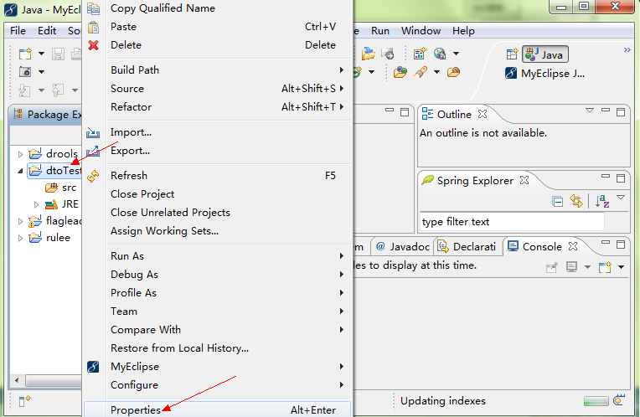
弹出窗体，在左上方文 本框中输入“jdk”，点击Java Compiler，查看jdk,如果低于1.6，可进行更换，如下图：
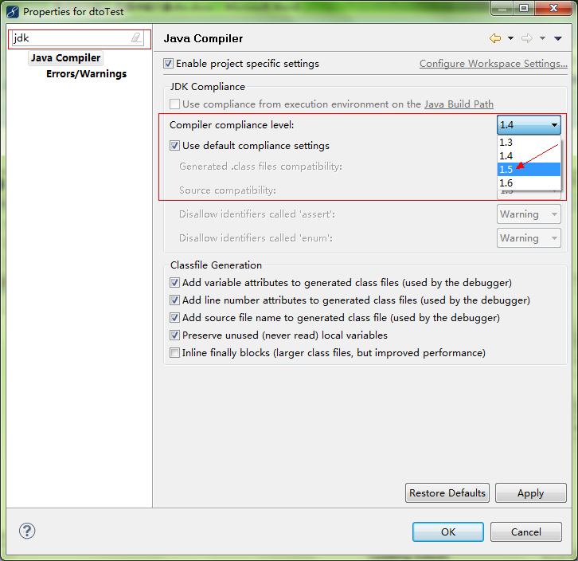
引入jar包：
点击工程“doTest”—“Build Path”—“Configure Build Path...”，如下图：
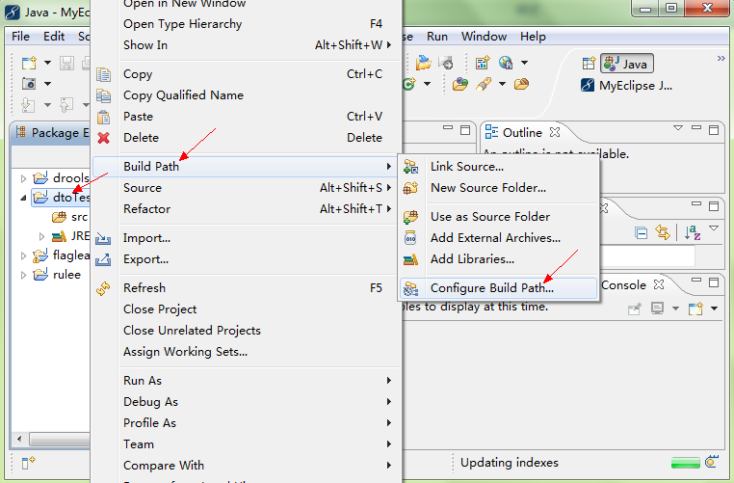
引入的jar位置，是工程目录下的... \Tomcat\webapps\ROOT\WEB-INF\lib，需要导入的jar包有common.jar、commons-beanutils.jar、commons-collections-3.1.jar、commons-lang-2.1.jar、commons-logging.jar、engine.jar、ezmorph-1.0.5.jar、flservlet.jar、jdom.jar。
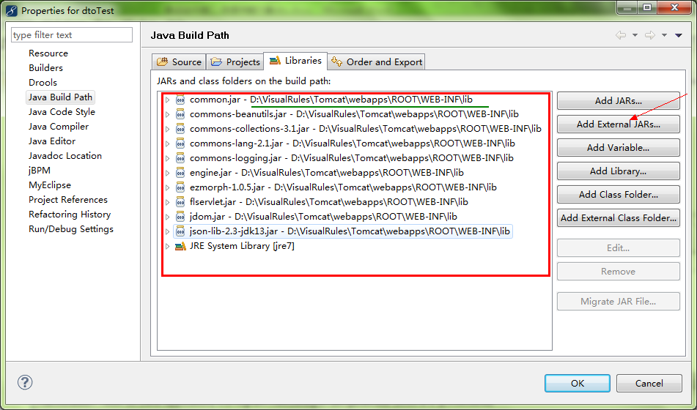

添加java测试类：
创建名为test的java类，在其mian方法中输入代码，代码如下：
RuleService engine =new RuleServerServletFactory("http://127.0.0.1:8880/vrs/servlet/ruleservlet.servlet").getRuleService();
engine.put("name", "jack");
engine.execute("add.helloworld");// 或engine.excute("add.helloworld.rsc");
System.out.println(engine.getString("hyc"));
如下图：
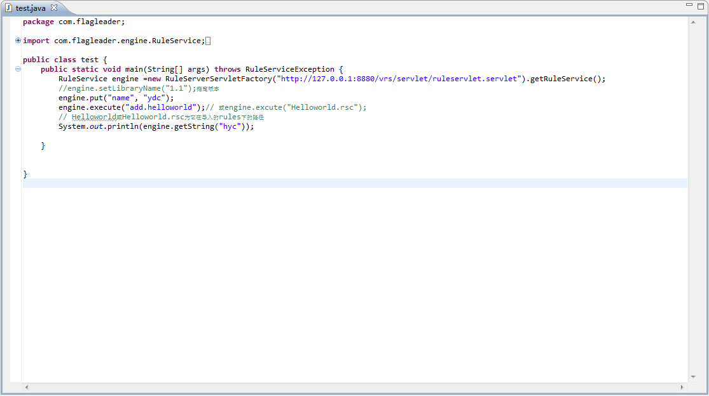

然后运行这个java程序，在下面的输出框中就会出现如下：
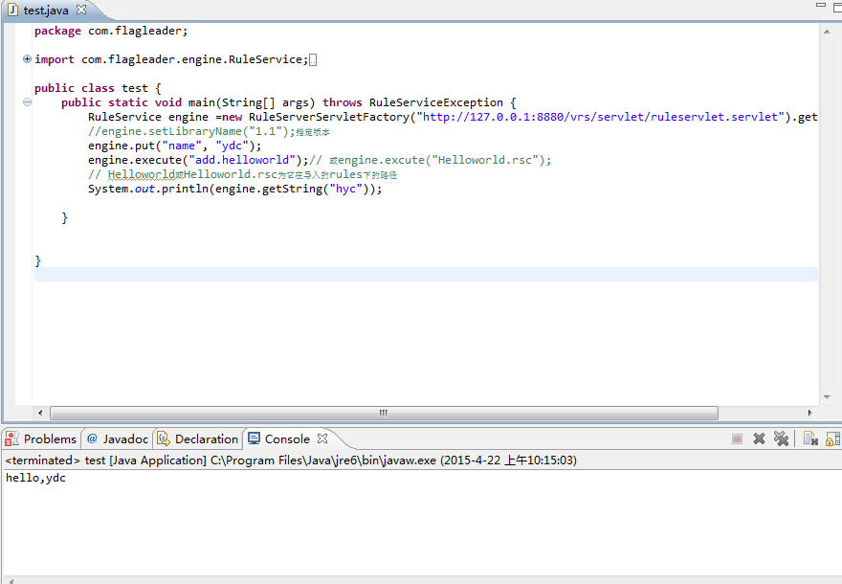
同时，在规则服务平台上的“规则执行服务中”会显示出add.helloworld执行的节点代码，执行参数，执行结果，执行的始末时间以及调用的地址等信息。如下图：
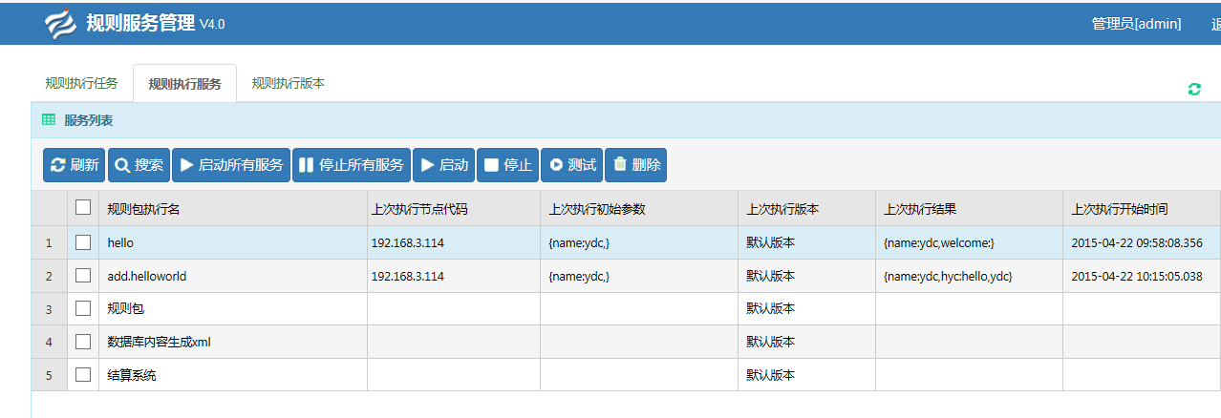
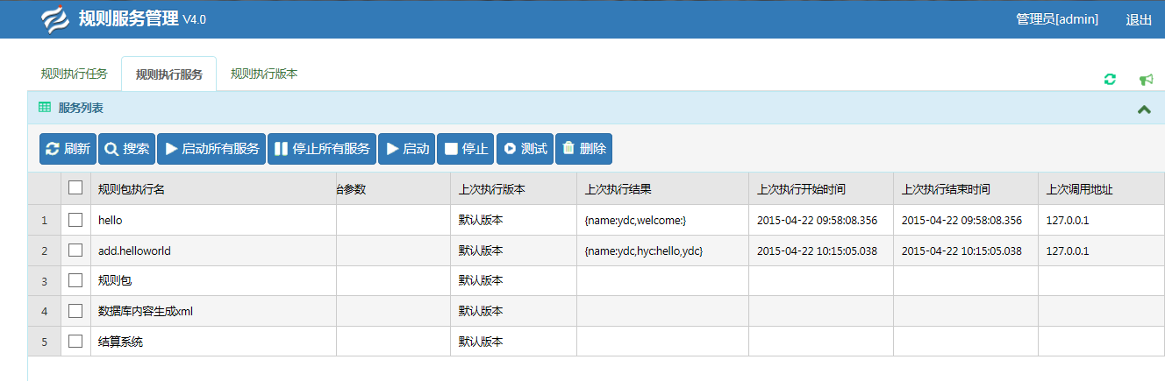

功能操作
规则执行服务中的操作：启动所有服务、停止所有服务、启动、停止、测试、删除。
启动所有服务：启动所有满足启动条件的规则。
停止所有服务：停止所有已启动的规则。
测试：勾选中一个想要测试的规则，点击测试，会出现一个测试窗口。在“values”中添加参数值，然后点击测试，即可得出测试结果。如下图：
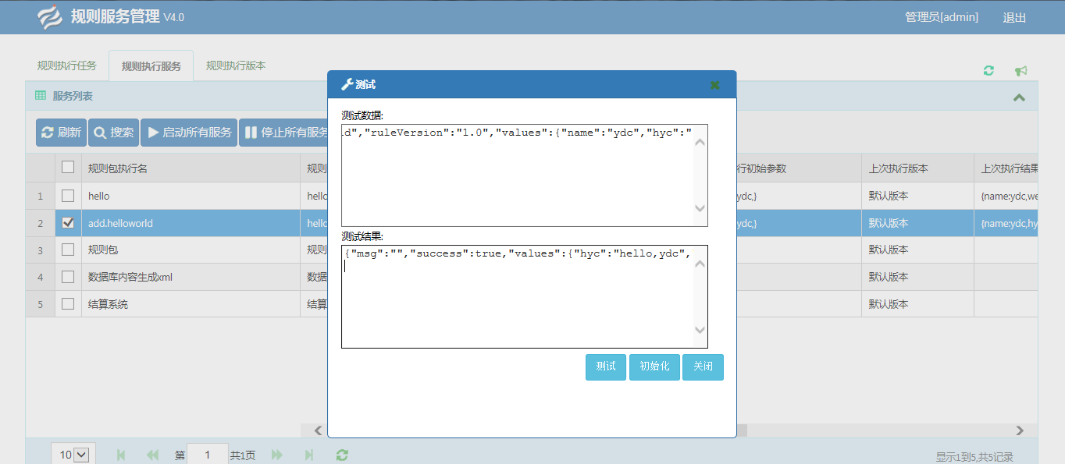
删除：即将选中的规则从服务列表中删除。

